1. Kigali Convention Centre (KCC)
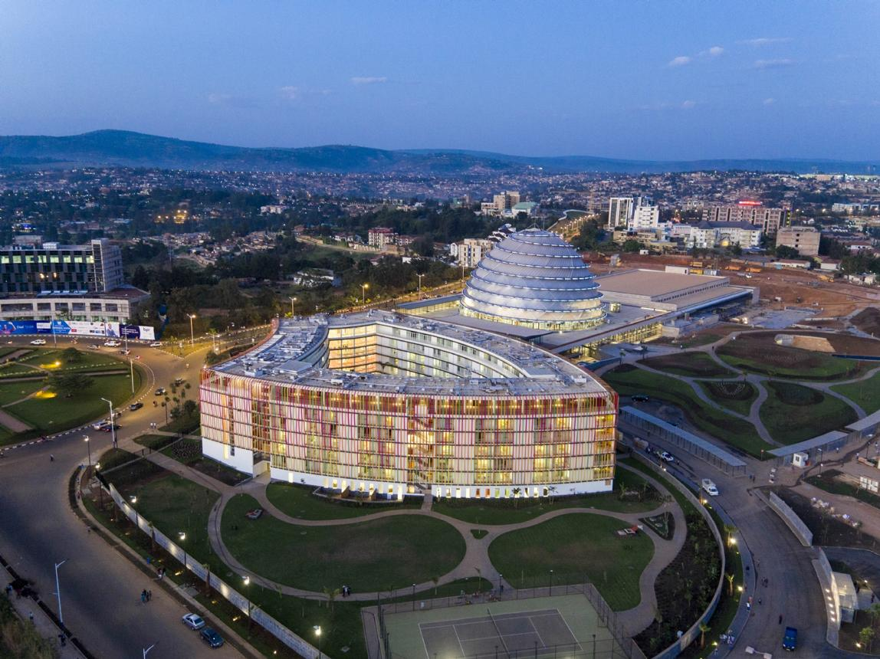
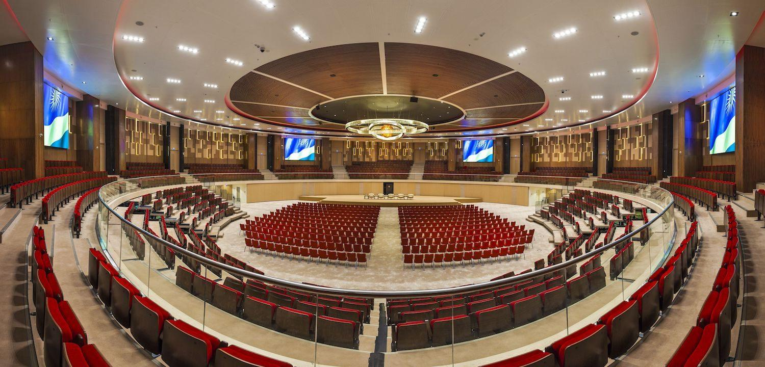
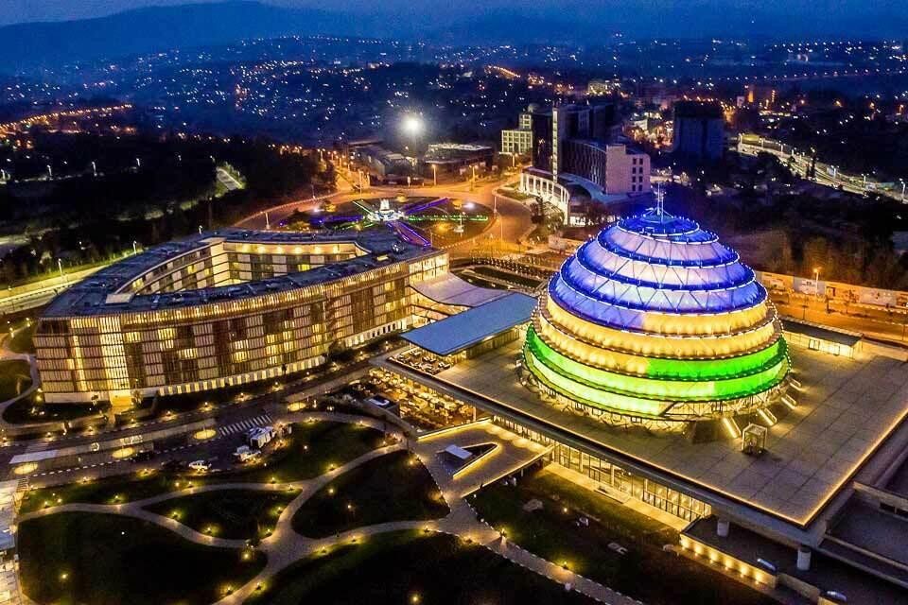
7
Rwandas mest ikoniska och ledande konferensanläggning.
- Stad: Kigali
- Kapacitet: upp till 5 000+ personer
- Landmark med futuristisk kupol
- Integrerat med Radisson Blu Hotel
- Väldigt stark inom internationella konferenser, toppmöten och globala events

2. BK Arena Conference & Event Facilities
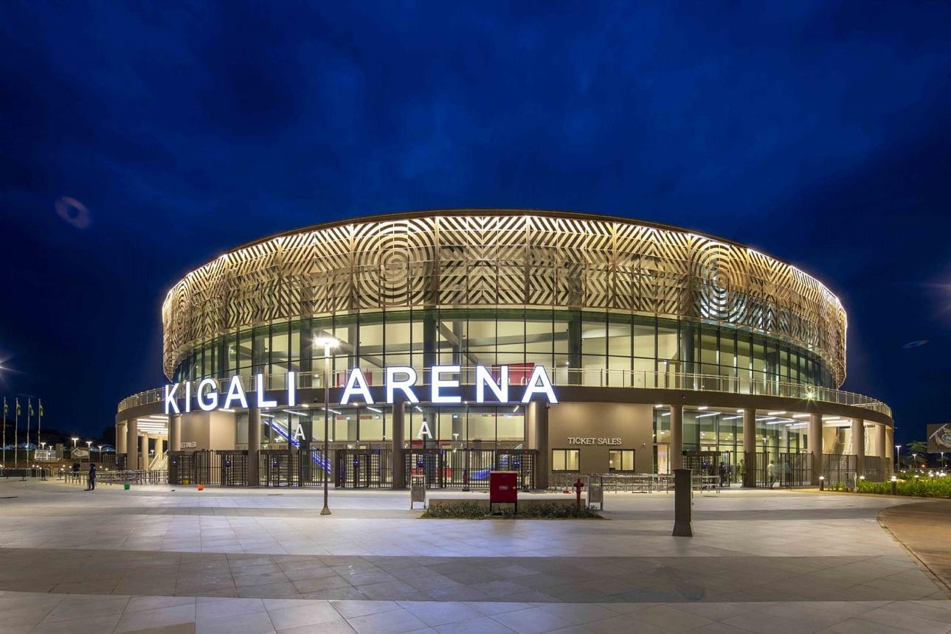
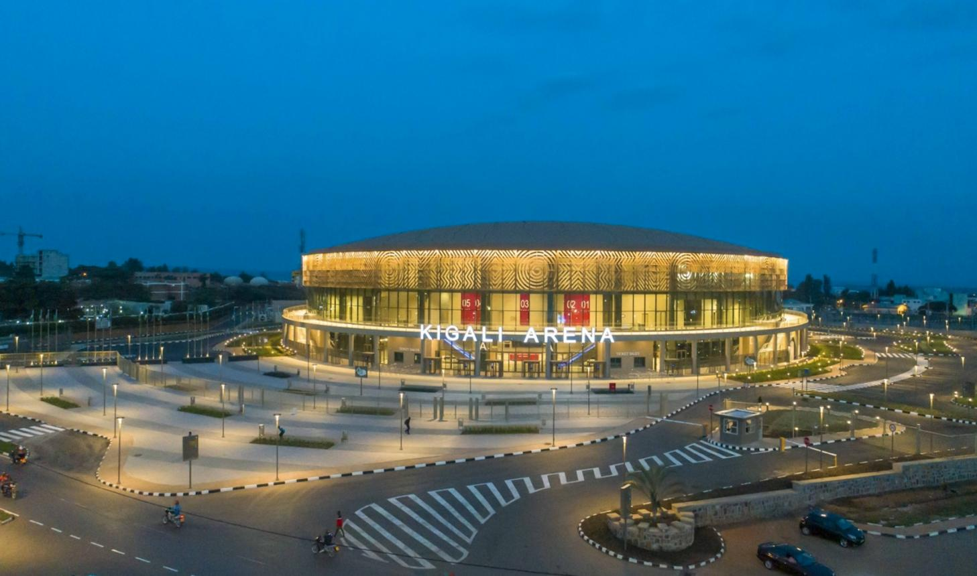
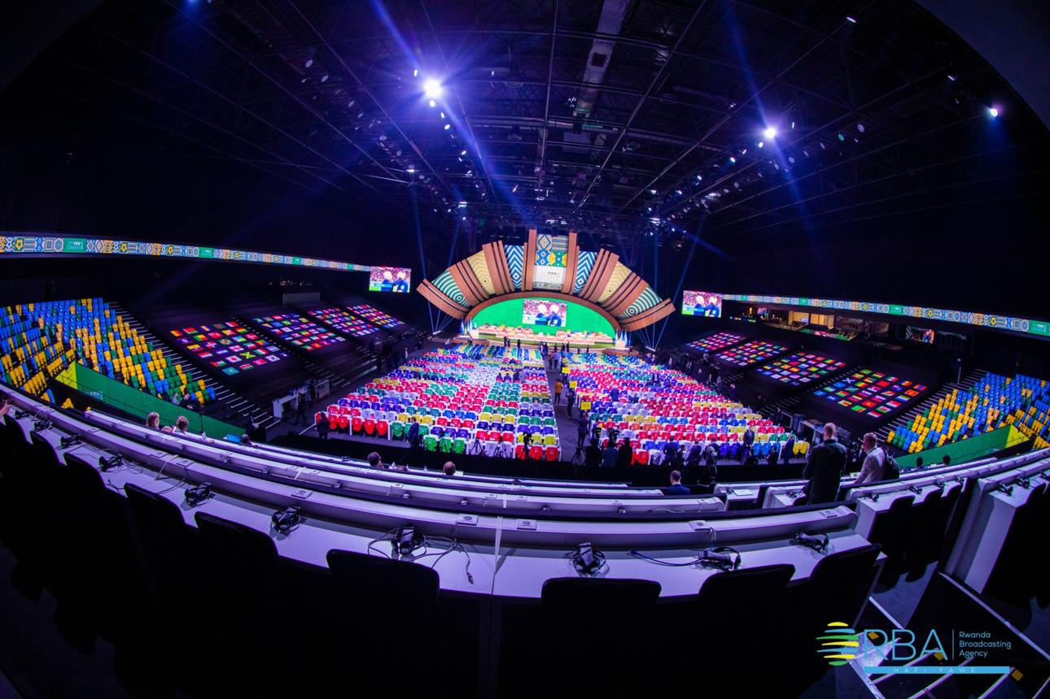
6
En av Rwandas största och mest moderna eventarenor.
- Stad: Kigali
- Kapacitet: upp till 10 000+ personer
- Multifunktionell arena
- Modern och flexibel eventyta
- Väldigt stark inom stora konferenser, events och internationella gatherings

3. Kigali Serena Hotel Conference Center
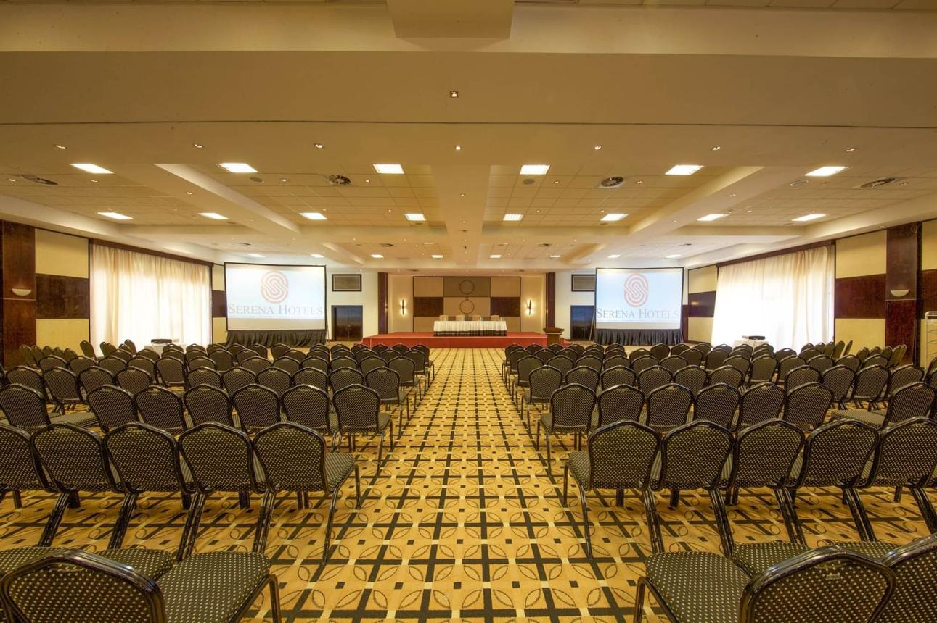
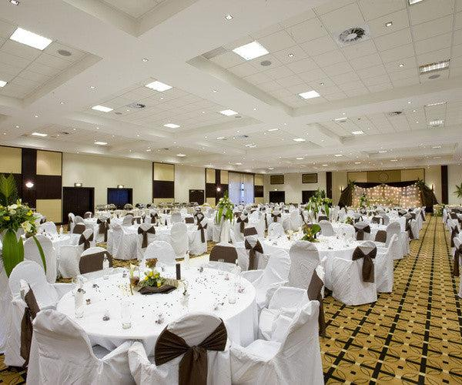
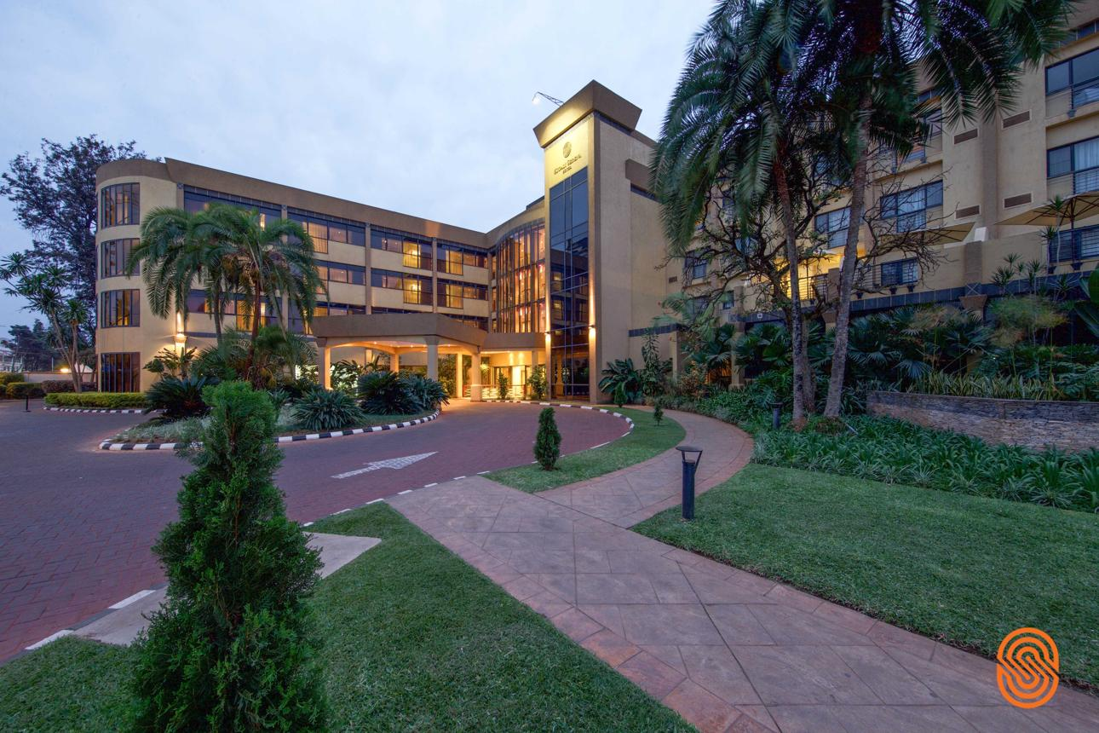
5
En av de mest etablerade konferensanläggningarna i Rwanda.
- Stad: Kigali
- Kapacitet: upp till 1 500+ personer
- Premium hotell- och konferensmiljö
- Centralt läge i city
- Väldigt stark inom konferenser, affärsmöten och corporate events

4. Intare Conference Arena

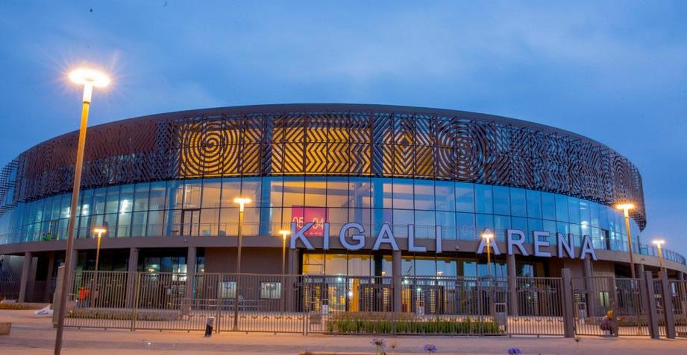
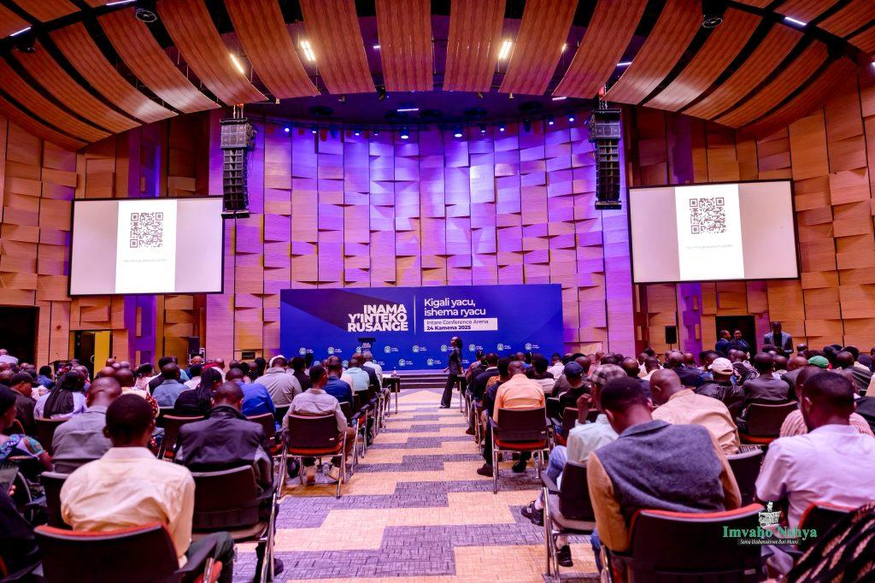
6
En av Rwandas största event- och konferensanläggningar.
- Stad: Kigali (Rusororo)
- Kapacitet: upp till 8 000+ personer
- Stor multifunktionell arena
- Flexibla eventytor
- Väldigt stark inom stora events, konferenser och nationella gatherings

5. Radisson Blu Hotel & Convention Centre Kigali (Conference Facilities)
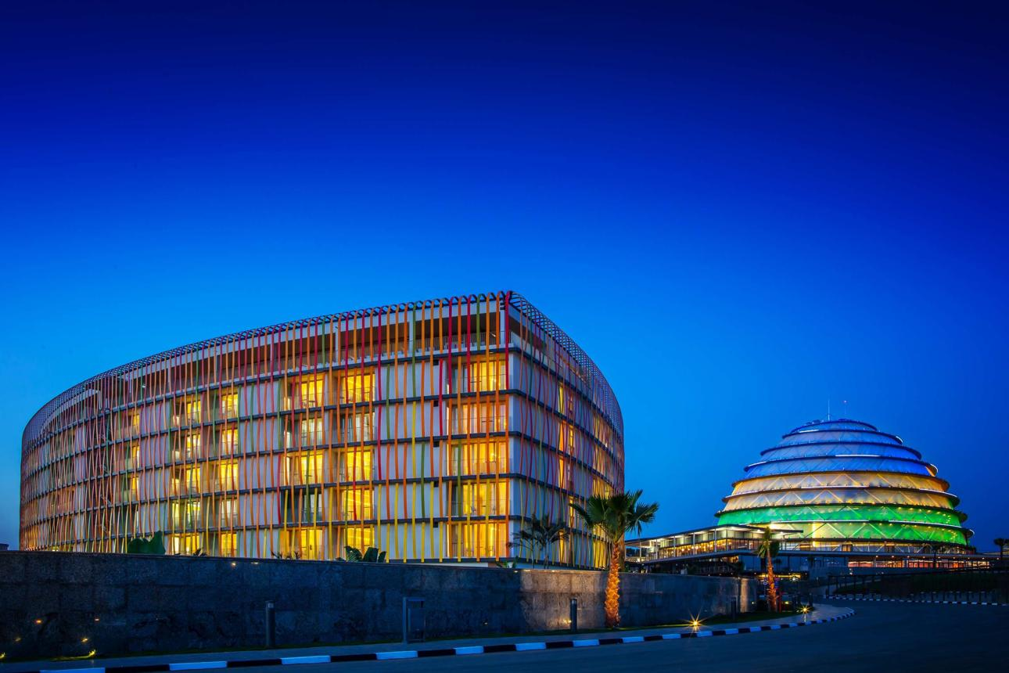
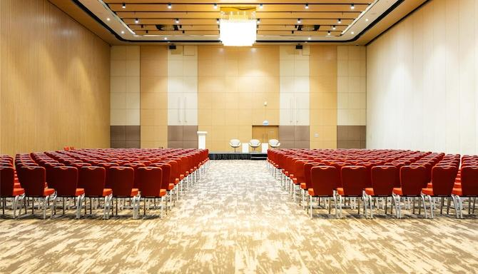
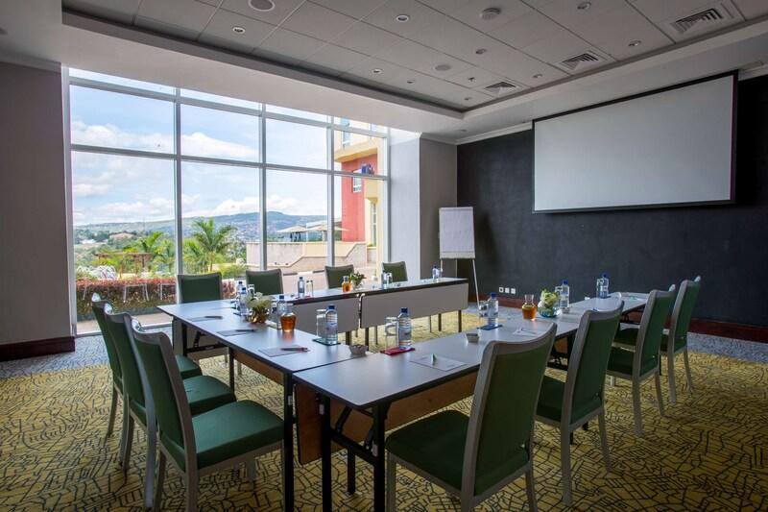
6
En av de mest professionella konferensanläggningarna i landet.
- Stad: Kigali
- Kapacitet: upp till 1 200+ personer
- Del av Kigali Convention Centre-komplexet
- Premium faciliteter
- Väldigt stark inom internationella konferenser, corporate events och möten

